PROJETO SOCIOAMBIENTAL MIL ÁRVORES

Fernando Henrique Villwock⁽¹⁾; Jefferson de Queiroz Crispim⁽²⁾; José Antônio da Rocha⁽³⁾; Sandra Terezinha Malysz⁽⁴⁾; Angela Cristófoli⁽⁵⁾

⁽¹⁾ Estudante do curso de Geografia, Laboratório de Pesquisa Geoambiental (LAPEGE), Universidade Estadual do Paraná (UNESPAR), Campo Mourão – PR, e-mail: fernandovillwock@hotmail.com
⁽²⁾ Professor Doutor do curso de Geografia, Coordenador do Laboratório de Pesquisa Geoambiental (LAPEGE), Universidade Estadual do Paraná (UNESPAR), Campo Mourão – PR, e-mail: jeffersoncripim@hotmail.com
⁽³⁾ Professor Mestre do curso de Geografia, Coordenador do Laboratório de Pesquisa Geoambiental (LAPEGE), Universidade Estadual do Paraná (UNESPAR), Campo Mourão – PR, e-mail: jrochastone@yahoo.com.br
⁽⁴⁾ Professora Doutora do curso de Geografia, Coordenadora do Departamento de Geografia, Universidade Estadual do Paraná (UNESPAR), Campo Mourão – PR, e-mail: sandrmalysz@gmail.com
⁽⁵⁾ Gerente Comercial e de Marketing, Cristófoli Equipamentos de Biossegurança, Campo Mourão – PR, e-mail: angela@cristofoli.com

RESUMO – Este artigo é resultado das atividades desenvolvidas pelo “Projeto Socioambiental Mil Árvores” financiado pela Cristófoli Biossegurança. O projeto visa à preservação e melhoria da qualidade da água, nesta perspectiva iniciaram-se os trabalhos de proteção de nascentes através da técnica de solo-cimento, acompanhado do reflorestamento ripário no entorno dos rios e nascentes nas propriedades atendidas, bem como a educação ambiental nos estabelecimentos agrícolas e escolas, pois se observa a carência de informação por parte da população sobre a importância de se preservar as nascentes, uma vez que as famílias rurais utilizam dessa mesma água para seu uso doméstico. Com isso percebeu-se que os benefícios da recuperação e proteção das nascentes não estavam relacionados somente à saúde ou ao saneamento básico, mas também à conservação do meio ambiente.

PALAVRAS-CHAVE: Projeto Mil Árvores. Proteção de nascentes. Reflorestamento. Meio ambiente.

Introdução
A degradação dos recursos naturais existentes tem sido discutida constantemente, gerando preocupação por parte dos mais variados segmentos da sociedade, uma vez que a redução recursos pode colocar em risco a nossa própria sobrevivência. A água é um dos recursos naturais mais importantes, embora seja um recurso renovável, nem sempre é possível encontrá-la disponível com boa qualidade e as atividades desenvolvidas numa bacia hidrográfica influenciam diretamente na qualidade das águas dos corpos hídricos. “O uso da água pelo ser Humano para qualquer finalidade resulta na deterioração de sua qualidade, limitando geralmente seu potencial de uso” (SARDINHA et. al, 2008.)
A falta de saneamento rural é uma das principais causas de insalubridade e degradação hídrica, caracterizando-se pela disposição inadequada de resíduos sólidos e líquidos, demandando estudos acerca do tema para melhoria da qualidade de vida da população, por isso hoje os estudos envolvendo os recursos hídricos têm como princípio analisar toda a bacia hidrográfica, suas características físicas, as atividades nela desenvolvida, o tipo de manejo empregado entre outros.

Na medida em que se torna mais intenso e diversificado o uso dos mananciais e de suas bacias hidrográficas, maior é a necessidade de se definir formas de manejo sustentado e de gestão ambiental desses ecossistemas. Para isso, torna - se necessário um monitoramento sistemático, o qual resulta em séries temporais de dados que permitem avaliar a evolução da qualidade do corpo aquático e conhecer as tendências de su variação (DUARTE, 1999, p. 2)

Vários fatores contribuem para a alteração da qualidade da água dos mananciais. Na área urbana podem ser citados os esgotos domésticos e industriais não tratados, e a água de drenagem que transporta vários tipos de poluentes resultantes da “lavagem” das áreas impermeabilizadas. Um dos graves problemas ambientais apontados e o esgoto doméstico que é responsável por 90% dos lançamentos que contaminam os corpos d’água. No meio rural a água pode carrear sedimentos com excesso de nutrientes, resíduos de agrotóxicos e dejetos de animais.
O manejo de bacias hidrográficas deve contemplar a preservação e melhoria da água quanto à quantidade e qualidade, além de seus interferentes em uma unidade geomorfológica da paisagem como forma mais adequada de manipulação sistêmica dos recursos de uma região, bem como as nascentes, cursos d’água e represas, embora distintos entre si por várias particularidades quanto às estratégias de preservação, apresentam como pontos básicos comuns o controle da erosão do solo por meio de estruturas físicas e barreiras vegetais de contenção, minimização de contaminação química e biológica e ações mitigadoras de perdas de água por evaporação e consumo pelas plantas.
De acordo com Von Sperling (2005) a água para consumo doméstico tem que ser isenta de substâncias químicas e orgânicas prejudiciais à saúde e esteticamente agradável. Neste sentido, trabalhar com a melhoria da qualidade da água é imprescindível sendo importante verificar sua qualidade e sensibilizar os agricultores para os cuidados com as nascentes, pois se contaminada, a água poderá ser fator de risco para a saúde.
Nesta perspectiva de melhoria ambiental, a organização Cristófoli Biossegurança em conjunto com a Universidade Estadual do Paraná, campus de Campo Mourão implantou no ano de 2011 o projeto Mil Árvores em parceria com a Companhia de Saneamento do Estado do Paraná (SANEPAR), Prefeitura Municipal do município de Campo Mourão, Instituto Ambiental do Paraná (IAP), Fundação Educere e Companhia Paranaense de Eletricidade (COPEL) vem realizando trabalhos socioambientais em escolas e comunidade rural da região. O projeto iniciou com trabalhos de reflorestamento ripário no entorno dos rios e nascentes impactadas na bacia hidrográfica do Rio do Campo e na sequencia, implantou-se a técnica de proteção de nascentes através do uso do solo-cimento.

Área de atuação
A Bacia Hidrográfica do Rio do Campo (figura 1), situada no município de Campo Mourão e localizada no terceiro planalto paranaense, entre as coordenadas 23°53’ e 24°10’ de latitude Sul e 52°15’ e 52°31’ de longitude Oeste. Apresenta orientação sudoeste – nordeste, fazendo parte da Bacia Hidrográfica do Rio Mourão que, por sua vez, faz parte da Bacia Hidrográfica do rio Ivaí (COLAVITE, 2008).
A Bacia ocupa 247 km² do município de Campo Mourão e 137 km² do município de Peabiru, formando assim a sua totalidade de 384 km². O clima dessa região é do tipo Cfa, conforme a classificação climática de Köeppen. A área da nascente da Bacia é constituída por arenito Caiuá e o restante da área tem origem de rochas básicas vulcânicas.

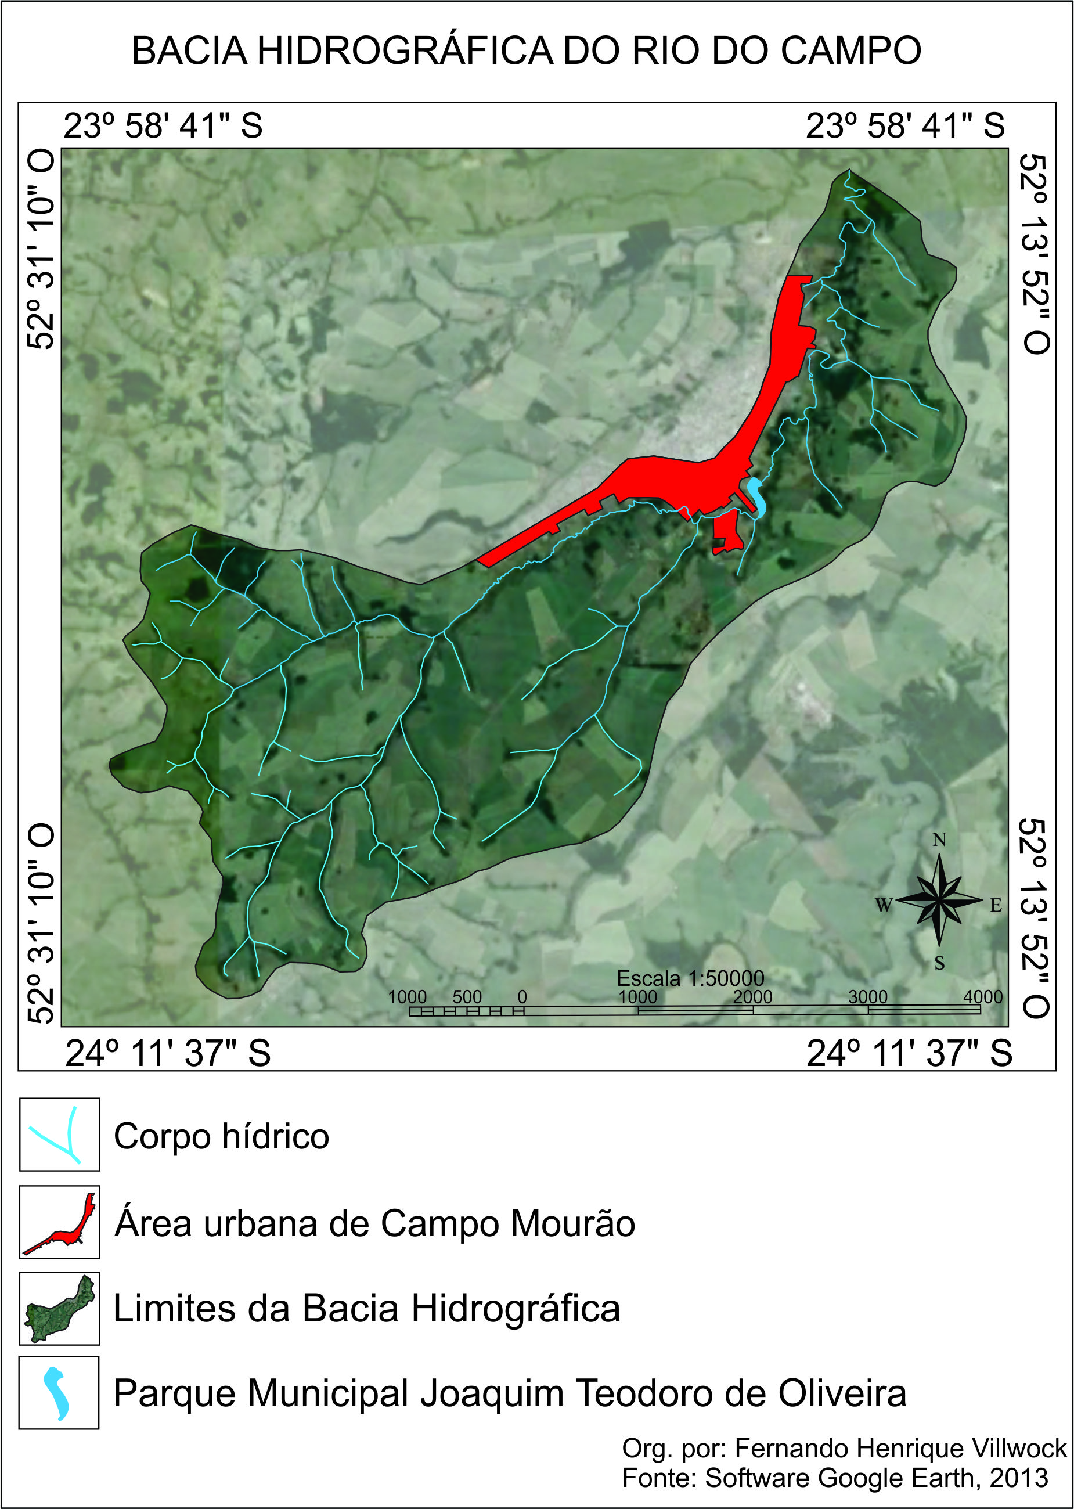

Figura 1: Área de atuação do Projeto Socioambiental Mil Árvores

Materiais e métodos
Com uma visão holística, o projeto iniciou pesquisas científicas e implantações de sistemas que melhorassem a saúde de pequenos agricultores da bacia hidrográfica do Rio do Campo, principal manancial e abastecimento da cidade de Campo Mourão – PR.
O projeto Mil Árvores iniciou suas atividades com um mutirão de limpeza na bacia hidrográfica, focando estradas, carreadores e margens dos rios e córregos. O grupo foi formado por agricultores, colaboradores da Cristófoli Biossegurança e acadêmicos da UNESPAR, onde recolheram 29 caminhões de entulho em um trecho de 1,5 km (figura 2a e b).
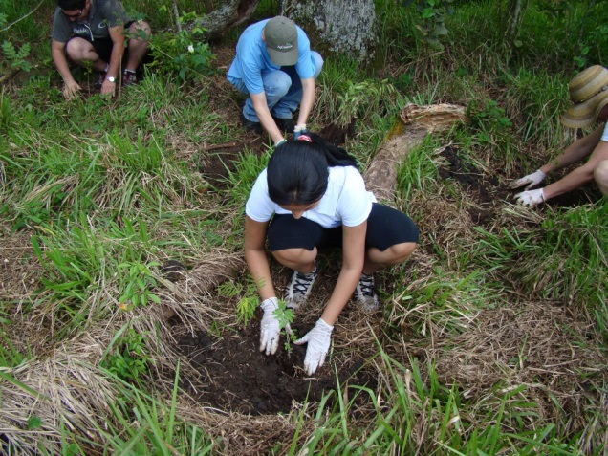

Após o mutirão de limpeza, iniciaram-se os trabalhos de reflorestamento em áreas degradadas da bacia, dando prioridade aos pequenos agricultores. Em um período de 24 meses foram plantadas 12 mil árvores nativas das seguintes espécies: Pimenteira (Capsicodendron dinisii), Gurucaia (Parapiptadenia rigida) Pau d’alho (Gallesia integrifolia) Angico Pau Jacaré (Piptadenia gonoacantha) Peroba (Aspidosperma polyneuron) Cana Fistula (Peltophorum dubium) Angico (Anadenthera colubrine) e Cedro (Cedrella fissilis) com o intuito de repovoar a área mantendo as características da região.

Figura 2 – Mutirão de limpeza na Bacia hidrográfica Rio do Campo (a) e mutirão de reflorestamento ripário (b).
a
b

Na segunda etapa do projeto, iniciou-se a recuperação e proteção das nascentes foram realizadas com a técnica solo-cimento e pedra rachão, a qual consiste em lacrar a nascente com a finalidade de evitar a entrada de pequenos animais e insetos em seu interior. A mesma consiste na limpeza no entorno das nascentes retirando materiais orgânicos como raízes, folhas, galhos e lama, na sequência a mesma é preenchida com pedra rachão, posteriormente são instaladas as tubulações conforme figura 3, na qual demonstra a disposição das tubulações na nascente, assim como a sua função. A cabeceira é vedada com a argamassa composta por solo, cimento e água na proporção de três partes de terra peneirada e uma de cimento. Posteriormente a vedação da nascente as pedras passam ter o objetivo de filtrar a água, as tubulações servem para permitir o escoamento da água e serão dispostas conforme sua função: uma tubulação de 50 mm para receber prévio tratamento com água sanitária é instalada na parte superior da nascente, cujo objetivo é que o agricultor faça semestralmente uma desinfecção utilizando água sanitária. Uma tubulação de 50 mm com redução para ½ polegada enviará água para consumo, outra tubulação de 50 mm é instalada de 15 cm a 20 cm acima da tubulação que serve água a residência e estas servirá como extravasor e a última servirá para esgotar a nascente no período da desinfecção semestral.
Por fim é realizado o fechamento total com solo-cimento protegendo a nascente de possíveis assoreamentos futuros. Neste sentido, o revestimento tem por objetivo evitar a imediata contaminação da água por próprias partículas do solo, provenientes de desmoronamento das partes externas e a vegetação ao redor que deposita sedimentos orgânicos.

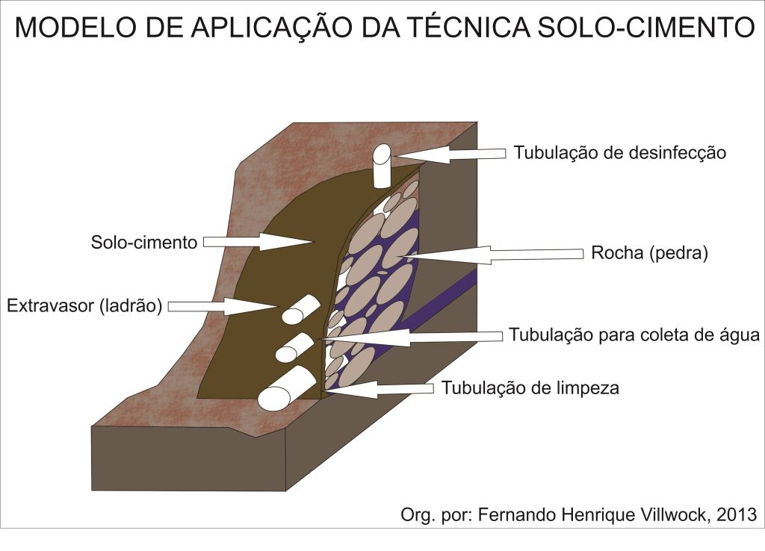

Figura 3: Modelo de aplicação da técnica solo-cimento

Resultados e discussão
Em observações realizadas nas propriedades rurais percebe-se uma carência de informação por parte da população sobre a importância de se preservar as nascentes, ainda observou-se que não havia nenhum tipo de proteção das nascentes, uma vez que as famílias rurais utilizam dessa mesma água para seu uso doméstico.

“A recuperação e proteção de nascentes traz a tona um conceito antigo, mas pouco difundido que é a proteção das nascentes com solo-cimento e em virtude de seu valor inestimável dentro de uma propriedade agrícola, deve ser tratada com cuidado todo especial” (CRISPIM et. al, 2012, p.786).

A recuperação ou proteção de uma área de nascente, além de ser um ótimo investimento ambiental, pois ajuda a garantir o fornecimento de água no campo, ainda ajuda a manter a sanidade da nascente.
De acordo com Antonietti (2013) a verificação laboratorial da qualidade da água é de extrema necessidade, pois a partir desses parâmetros é possível determinar se a água consumida pelos pequenos produtores água está adequada para o consumo humano.
As nascentes em suas formas naturais se apresentam com grandes chances de contaminação, devido ao fato de se apresentarem de forma desprotegida aos fatores externos, como observamos na figura 4 a.

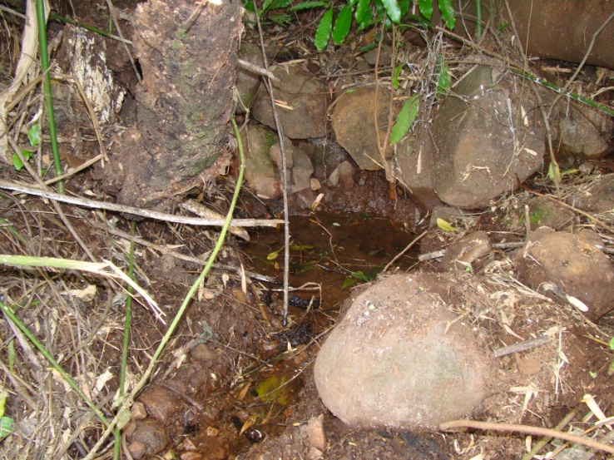  a | 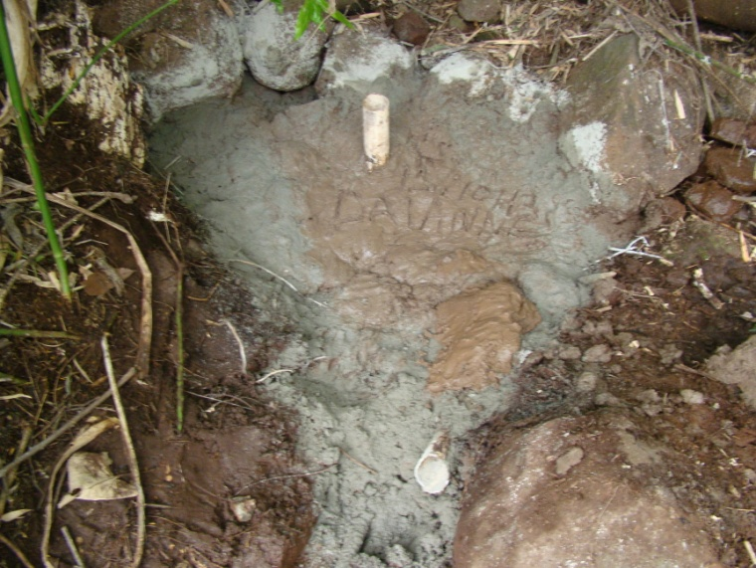  b
Figura 4 - Nascente desprotegida (a) e nascente depois da recuperação e proteção (b).

De acordo com Stukel et. al (1990) o risco de transmissão de doenças por meio de bactérias presentes na água no meio rural, são grandes devido principalmente a falta de conhecimento por parte da população e também a falta de manutenção adequada no local de coleta da água.
Porém para com o intuito de melhorar a saúde das famílias que vivem no campo ocorre à aplicação da técnica solo-cimento a fim de lacrar a nascente, assim evitando a presença de fatores contaminantes externos na nascente, também é realizado trabalho de conscientização sobre a importância da preservação da vegetação ripária, assim como em alguns casos o reflorestamento em áreas degradadas na proximidade da nascente.
Após a realização do processo de recuperação e proteção das nascentes são coletadas amostras de água no período de quarenta dias, com a finalidade de analisar a qualidade da água após a proteção. Haja vista que ao finalizar a recuperação e desinfecção da nascente, a água é utilizada para fins de potabilidade. É muito importante que se verifique qualidade da água do ponto de vista microbiológico (presença de bactérias que causam doenças), bem como se mantenha um regular monitoramento evitando assim as desagradáveis doenças de transmissão hídrica, ou seja, aquelas em que água atua como veículo do agente infeccioso.
A análise microbiológica é um método muito sensível, e os seus resultados indicam as condições da água no momento da coleta. Na análise é pesquisada a presença de Bactéria Heterotrófica, Coliformes Totais, Escherichia coli e Pseudomonas aeruginosa. Conforme Domingues (2007) podem representar riscos à saúde, como também deteriorar a qualidade da água, provocando o aparecimento de odores e sabores desagradáveis.
Para garantir a potabilidade da água de uma determinada nascente, são estabelecidos padrões de potabilidade, com limites de tolerância de substâncias e micro-organismos presentes na água. Assim, a Portaria do Ministério da Saúde Nº 2914/2011, determina o nível máximo de contaminantes, como é possível observar no quadro 1.

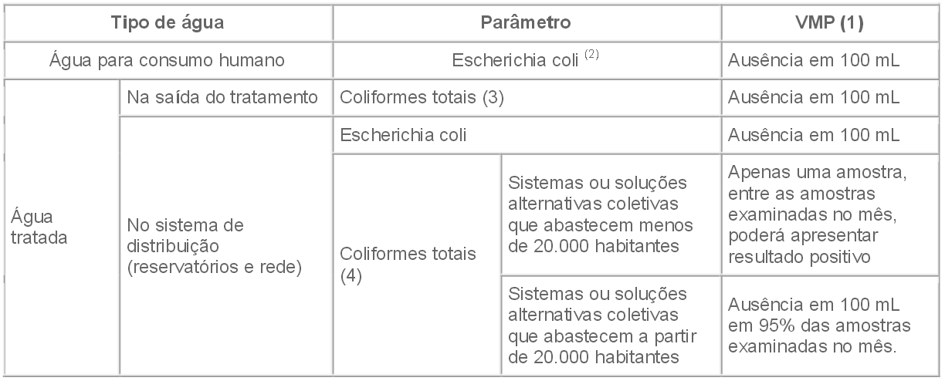
Quadro 1: padrão microbiológico da água para consumo humano. Fonte: Ministério da Saúde

As análises microbiológicas encaminhadas ao laboratório têm como finalidade determinar como a nascente se encontrava antes da recuperação e como se comportam após a aplicação da técnica solo-cimento.
Conforme as análises da situação da nascente antes e após a proteção, observamos que 75% das mesmas apresentaram melhoras da qualidade da água, conforme os gráficos 1, 2, 3 e 4, nos quais se apresentam os resultados das análises da água, por isso é importante observar a queda nos parâmetros de análise.
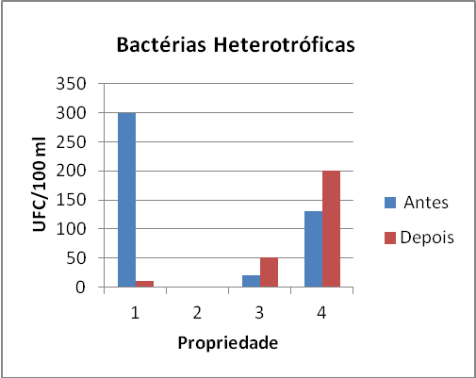
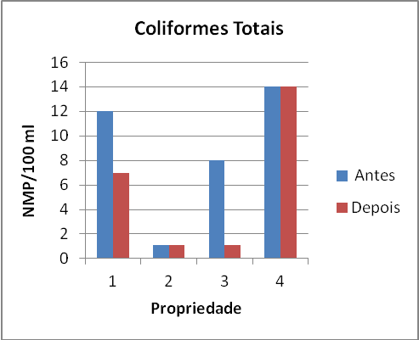
a
b
Figura 5 - Bactérias Heterotróficas (a) e Coliformes Totais (b).
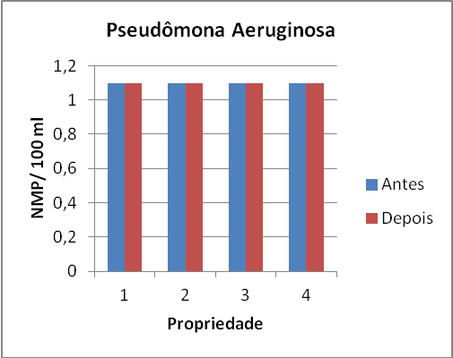
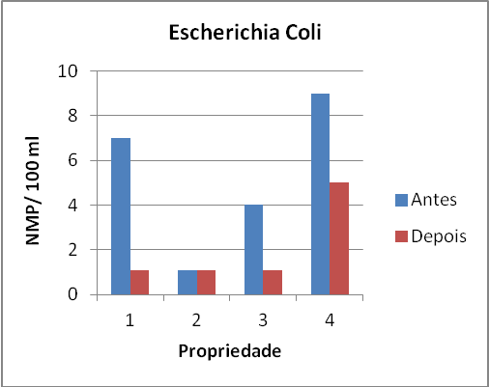
Figura 5 - Escherichia coli (a) e Pseudômona aeruginosa (b).
a
b

De acordo com Antonietti (2013) “a aplicação da técnica solo cimento não foi suficiente para impedir a contaminação”, essa perda de qualidade esta associada aos agricultores que não realizam as ações complementares que garantem a sanidade da nascente, pois foi visto que muitos não realizam a desinfecção da nascente e permitindo o livre acesso dos animais a nascente.
Outro ponto de grande importância foram as doze mil árvores nativas plantadas em trabalhos de recuperação de áreas degradadas próximo as nascentes recuperadas e vertentes do rio do Campo, pois de acordo com Gomes e Chaves (1999), a regeneração natural da vegetação é o procedimento mais barato para recuperar áreas degradadas.
De acordo com Oliveira (2010) a vegetação ripária deve abranger um raio de 50 metros em torno das nascentes para que possa desempenhar as suas funções integralmente, além de que as espécies escolhidas, para consolidar o processo de recomposição da mata ripária devem ser nativas da região.

Conclusões
Durante as atividades na bacia hidrográfica Rio do Campo, percebeu-se que os benefícios da recuperação e proteção das nascentes estão relacionados tanto com a saúde e ao saneamento básico, mas como também à conservação do meio ambiente. Portanto considera-se de extrema necessidade o acompanhamento desses produtores, para que seja garantida a qualidade da água.
Os trabalhos socioambientais em pequenas bacias hidrográficas são importantes, desde que os programas ou projetos atendam as necessidades de uso e manejo dos recursos com enfoques efetivos na área de gerenciamento e necessita ainda, do apoio articulado entre a administração local, dos agricultores e as políticas ambientais, através da criação de programas que auxiliarão no gerenciamento dos recursos hídricos.

Agradecimentos
Os autores agradecem a Cristófoli Equipamentos de Biossegurança, ao LAPEGE - Laboratório de Pesquisa Geoambiental, a UNESPAR - campus de Campo Mourão e ao IAP - Instituto Ambiental do Paraná, Prefeitura Municipal de Campo Mourão, SANEPAR e COPEL.

Referências bibliográficas
ANTONIETTI, Hellenn Andressa Soares; OLIVEIRA, Renato Cassol de. Qualidade da água em nascentes protegidas com a técnica solo cimento no município de Diamante do Sul, PR. Cultivando o Saber, Cascavel, v. 6, n. 4, 2013. p. 225 – 233.

COLAVITE, Ana Paula. Cartografia Aplicada à Análise Ambiental da Bacia Hidrográfica do Rio do Campo - PR. Trabalho de Conclusão de Curso (Especialização em Planejamento e Gerenciamento Urbano e Rural) – Curso de Pós Graduação em Planejamento e Gerenciamento Urbano e Rural, Maringá, 2008.

CRISPIM, J. Q.; MALYSZ, S. T.; CARDOSO, O; JUNIOR, S. N. P. Conservação e proteção de nascentes por meio do solo - cimento em pequenas propriedades agrícolas na bacia hidrográfica rio do Campo no município de Campo Mourão - PR. Revista Geonorte. V. 3, n. 4, 2012. p. 781-790.

DOMINGUES, V. O. Contagem de bactérias heterotróficas na água para consumo humano: comparação entre duas metodologias: Heterotrophic bacteria counting in the drinking water: comparation between two methodologies. Saúde, Santa Maria, vol. 33, n 1: 2007. p 15-19.

DUARTE, M. A. C.; CEBALLOS, B. S. O.; FREITAS, E. B. P.; MELO, H. N. S.; KÖNIG, A. Utilização dos índices do estado trófico (iet) e de qualidade da água (iqa) na caracterização limnológica e sanitária das lagoas de Bonfim, extremóz e jiqui (RN) - análise preliminar. In Associação Brasileira de Engenharia Sanitária e Ambiental, Rio Grande do Norte, v. 30, 1999. p. 2061-2073

GOMES, M. E. ; CHAVES, M. M. F. Reﬂorestamentos mistos com essências nativas para recomposição de matas ciliares. Boletim Agropecuário da Universidade Federal de Lavras, v. 30, 1999. p.1-31.

MINISTRO DE ESTADO DA SAÚDE. PORTARIA Nº 2.914, DE 12 DE DEZEMBRO DE 2011.

OLIVEIRA, J. B.; JUSTINO, J. FRANÇA, F. M. C. Recomposição da mata ciliar e reﬂorestamento no semiárido do Ceará. Fortaleza: Secretaria dos Recursos Hídricos, 2010.

STUKEL T. A.; GREENBERG E. R.; DAIN, B. J.; REED, F. C.; JACOBS, N. J. A longitudinal study of rainfall and coliform contamination in small community drinking water supplies. Environ SCITECHNOL1990;

VON SPERLING, M. Introdução à qualidade das águas e ao tratamento de esgotos. 3º ed., UFMG, Belo Horizonte, 2005.

